PL – PROCVIČOVÁNÍ UČIVA – POČETNÍ OPERACE S ČÍSLY

- PAMĚTNÉ NÁSOBENÍ A DĚLENÍ - DĚLENÍ 10, 100, 1 000, 1000 A 100 000

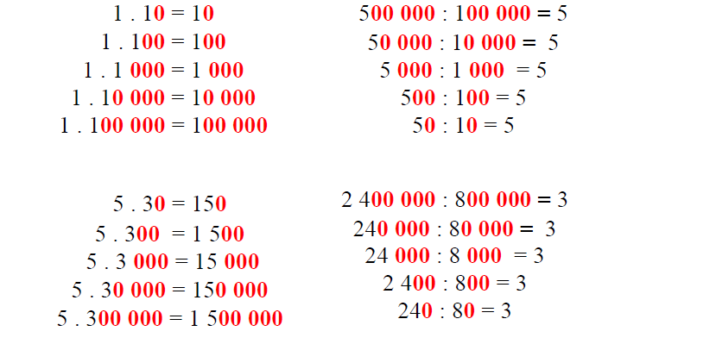
Vypočítej.

6 . 200 = | 5 . 70 = | 3 . 50 000 =
3 . 900 = | 9 . 4 000 = | 6 . 900 000 =
8 . 600 = | 7 . 300 000 = | 8 . 3 000 =
2 . 80 = | 4 . 2 000 = | 9 . 40 000 =

3 000 : 6 = | 360 000 : 10 000 = | 32 000 : 8 =
42 000 : 70 = | 28 000 : 4 000 = | 4 000 : 500 =
640 : 8 = | 7 200 : 9 = | 14 000 : 2 000 =
180 000 : 300 = | 500 000 : 5 = | 20 000 : 4 =

OBYVATELÉ LESA - Je to tak ? Vypočítej a oprav.

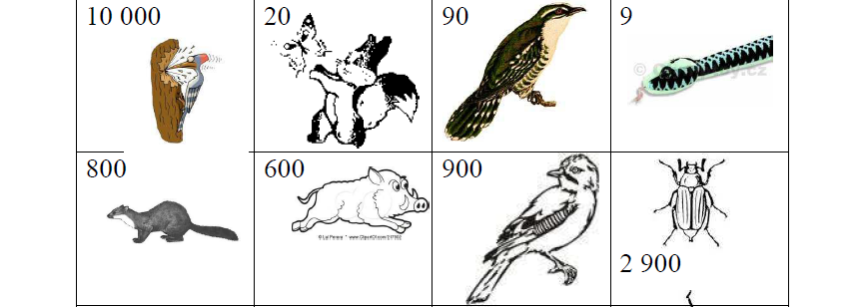

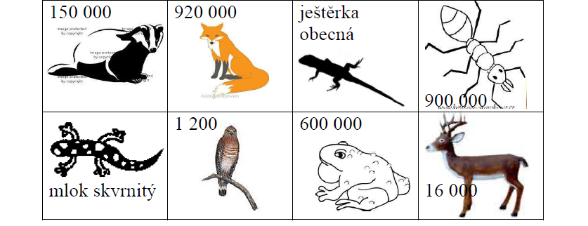

8 100 : 90 =  datel černý | 3 . 400 =  jestřáb lesní
60 000 : 6 =  kukačka obecná | 30 . 5 000 =  veverka obecná
360 000 : 4 000 =  prase divoké | 30 000 . 30 =  chroust obecný
140 000 : 7 000 =  ropucha obecná | 29 . 100 =  zmije obecná
4 800 : 8 =  sojka obecná | 100 000 . 6 =  jezevec lesní
56 000 : 70 =  srnec obecný | 16 . 1 000 =  mravenec lesní
2 700 000 : 3 000 =  liška obecná | 92 . 10 000 =  kuna lesní

Víš, co je to za živočicha?
Má v lesním ekosystému významnou funkci. Patří ke druhům, které zajišťují omlazení lesa a jeho dobrý zdravotní stav, protože mimo období kalamit napadá staré, slabé a nemocné stromy.
V Národním parku Šumava i dalších rozsáhlých chráněných oblastech existuje spor o to, jestli ____________________________________je nebezpečný škůdce ( proti kterému je třeba zasahovat) nebo přirozená součást přírody.
Skupiny pod správným výpočtem piš postupně na linku.

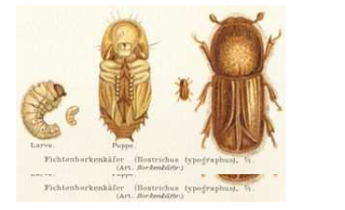

 | 1 500 | 150 | 15 000
150 000 : 100 = | LÝ | JÁ | JEŠ
 | 3 200 000 | 32 000 | 320 000
32 . 10 000 = | POZ | TĚ | KO
 | 245 000 | 24 500 | 2 450 000
24 500 . 10 = | ŽR | NÁ | MKD
 | 7 400 | 740 | 74 000
740 000 : 100 = | OUT | OJE | LES
 | 12 000 | 1 200 | 1 200 000
120 . 10 000 = | KŮD | NÍŠ | SM
 | 43 000 | 4 300 | 430 000
430 000 : 10 = | RK | CEA | NEJ
 | 80 000 | 8 000 | 8 000 000
80 . 100 000 = | SNÍ | ENL | OVÝ

- PAMĚTNÉ SČÍTÁNÍ A ODČÍTÁNÍ (tvoř dvojice)
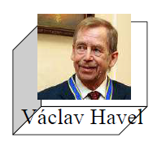 5 800 + 2 100 = 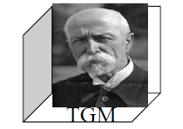 7 000 – 300 =
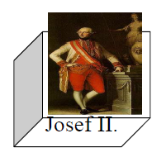3 250 + 1 500 = 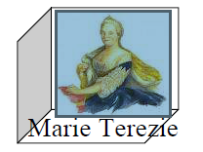9 630 – 5 600 =

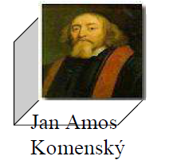7 123 + 2 000 = 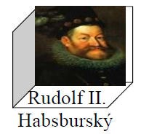5 300 – 400 =

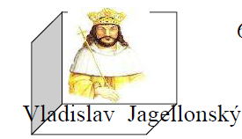600 + 900 = 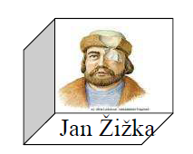 5 289 + 4 =

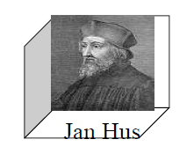6 300 – 30 = 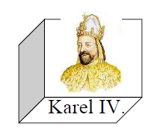 8 264 + 4 =

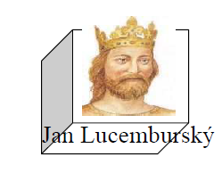7 007 – 6 = 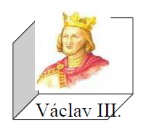6 829 + 4 =

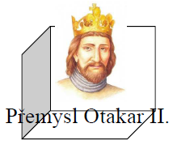3 100 – 400 = 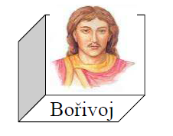800 + 500 =

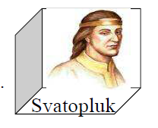8 000 – 2 500 = 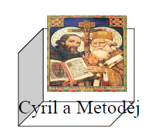1 800 + 5 700 =

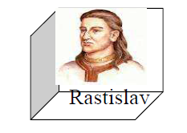6 800 – 3 800 = 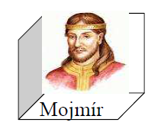 6 400 + 600 =

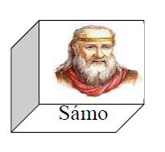7 200 – 500 =

7 900
Po vypuknutí Sametové revoluce v listopadu 1989 se stal jedním ze spoluzakladatelů hnutí Občanské fórum.29. prosince 1989 zvolen prezidentem republiky.
4 900
Rád naslouchal radám alchymistů a umělců.
6 833
Vraždou šestnáctiletého krále v roce 1306 vymřela větev Přemyslovců po meči.
3 000
V roce 846, pravděpodobně po Mojmírově smrti, byl dosazen na velkomoravský královský stolec.
4 030
Za její vlády došlo k významným reformám v soudnictví, finančnictví a školství.
7 500
V roce 863 přišli na Moravu z byzantské Soluně šířit křesťanství.
7 001
V roce 1310 se oženil s Eliškou Přemyslovnou.
1 500
Pocházel z Polska.
1 300
Na Svatoplukově dvoře přijal tento český kníže křest a uznal svrchovanost moravského vládce nad Čechami.
5 293
Významný vojevůdce, na jedné straně oslavován, na druhé zatracován.
7 000
Byl prvním známým moravským panovníkem. Vládl od roku 830.
6 700
Za klíčový podíl na vzniku samostatného a nezávislého státu byl označen za Prezidenta osvoboditele.
5 500
Kníže (král) vládl od 870–894 a vytvořil rozsáhlou a mocnou říši.
6 270
Katolická církev ho označila za kacíře. Na kostnickém koncilu byl odsouzen a poté upálen na hranici.
2 700
Říká se mu král železný a zlatý, padl v bitvě na Moravském poli (1278).
4 750
Zrušil nevolnictví a omezil moc církve.
6 700
V roce 623 přišel údajně do českých zemí franský kupec se svojí družinou.
8 268
Založil v Praze univerzitu, která nese dodnes jeho jméno.
9 123
Významný pedagog, konec svého života strávil v holandském Amsterdamu.

